Berliner Velotaxis
überall in der Welt.
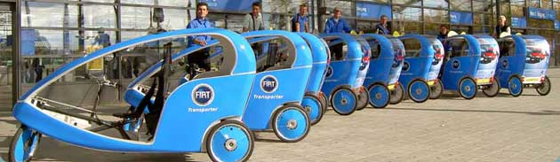

Rolf Landeck ist ein Vielfahrer. Fünf bis sechs Tage in der Woche fährt Landeck mit seinem Fahrradtaxi Touristen und Berliner durch die Hauptstadt. Was ist so ein Velotaxi? Es ist ein gut drei Meter langes, 1,10 Meter breites Dreirad mit einer 1,75 Meter hohen Kabine. Auf der Rückbank finden zwei Personen Platz. Fünf Euro zahlen die Fahrer pro Tag an das Unternehmen "Velotaxi", an Wochenenden und Feiertagen 7,5 Euro. Dafür bekommen sie ihr Rad, Versicherung und Pannenhilfe, wenn sie mal mit einem platten Reifen liegen bleiben. Die Fahrer dürfen behalten, was sie verdienen. Lohnt sich das ? Vielfahrer wie Landeck nicken zufrieden. "Wenn es richtig gut läuft, sind bis zu 2000 Euro netto im Monat drin", sagt er.
Deswegen hat "Velotaxi" keine Schwierigkeiten, Fahrer zu finden. 80 Fahrzeuge hat das Unternehmen jetzt in Berlin. Doch nicht nur bei den Fahrern ist die Geschäftsidee beliebt. Das Unternehmen "Velotaxi" wurde 1997 von Ludger Matuszewski gegründet und ist seitdem ein erfolgreicher Exporteur geworden. Jetzt hat es Kooperationspartner in fast allen deutschen Grossstädten, in ganz Europa und sogar in Japan. Bald hat "Velotaxi" einen Partner in San Francisco. Die Einnahmen aus den Kooperationsverträgen machen mit 800 000 Euro schon fast die Hälfte des Umsatzes von "Velotaxi" aus.
"Die Idee war, mit "Velotaxi" ein attraktives Verkehrsmittel in Berlin zu schaffen und über Werbung zu finanzieren", berichtet Matuszewski. Heutzutage wird "Velotaxi" von vielen Werbeagenturen und Markenfirmen wie Nike benutzt. Und das bringt viel Geld ein : von den Werbeeinnahmen seiner Kooperationspartner bekommt das Unternehmen in Berlin zehn Prozent. Mit seinen zugleich attraktiven und mobilen Werbeträgern hat sich "Velotaxi" immer mehr zur Agentur entwickelt. Werbung und die Organisation von Events sind die zentralen Geschäftsfelder.
Exportschlager sind auch die Fahrzeuge. Eine der Velotaxi-Firmen produziert und entwickelt die Fahrradtaxis und verkauft sie an die Partner zum Vorzugspreis von 6999 Euro. In diesem Jahr wird "Velotaxi" etwa 150 „City-Cruiser“ produzieren. Das Fahrgestell wird in Tschechien gefertigt, die Kabine aus Kunststoff kommt aus den Niederlanden. Die restliche Technik und die Endmontage liegen dann in den Händen der Mechaniker im eigenen Unternehmen in Berlin. Mit allen Finessen ausgestattet, mit einer 21-Gang-Schaltung, Scheibenbremsen und einem Elektrohilfsmotor sind die Velos viel moderner als Standard-Fahrräder.
Beim Besuch ihrer Kooperationspartner in anderen Ländern haben die Berliner etwas Besonderes bemerkt. In diesen Kooperationsländern werden Velotaxis viel unbefangener benutzt als in Deutschland. Bei den Berlinern ist immer wieder das gleiche zu hören : "Ich kann doch keinen anderen Menschen für mich fahren lassen." Das gibt es wirklich nur in Deutschland.

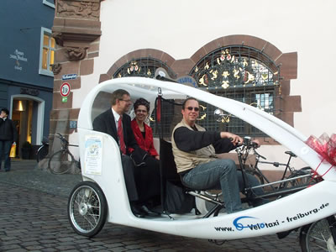
(nach VOCABLE, 7-20 Oktober 2004)

Der Text besteht aus fünf Abschnitten.
Wähle für jeden Abschnitt den passenden Titel.
Achtung : einer von den sechs Titeln passt nicht!
Titelliste :
- Herstellung der Velotaxis
- Eine erfolgreiche Firma
- Deutsche sind anders
- Ein Umweltfreundliches Verkehrsmittel
- Velotaxis als neues Verkehrsmittel
- Einnahmen durch Werbung

Zu Abschnitt … passt Titel Nr.
A. Zeilen 1 - 9
B. Zeilen 10 - 17
C. Zeilen 18 - 24
D. Zeilen 25 - 32
E. Zeilen 33 - 36

Welche Aussagen sind richtig ( R ) ? Welche falsch ( F ) ? Gib bitte die Zeile(n) an.

Aussage | R / F | Zeilen | Begründe deine Antwort
- Das Unternehmen "Velotaxi" kassiert mehr als 1,6 Mio. Euro im Jahr.

- Die Fahrradtaxis werden in den eigenen Firmen von "Velotaxi" produziert und entwickelt.

- Die Velotaxis werden in Berlin montiert.

- Werbung ist für die Firma "Velotaxi" nur ein Neben-geschäft.

- Velotaxis werden nur von Touristen benutzt.

- Es ist für das Unternehmen "Velotaxi" leicht, Velotaxifahrer zu finden.

- In anderen Ländern lassen sich die Leute problemlos mit Velotaxis fahren.

- Auf den Velotaxis kann man Werbung von Nike sehen.

- Wie alle Standartfahrräder sind Velotaxis mit Elektrohilfsmotoren ausgestattet.

- Ludger Matuszewski entwickelt sein Geschäft nur in der Haupstadt Deutschlands.

- Fahrgäste können eine Tagesfahrkarte für fünf Euro kaufen.

- Die Fahrer müssen für das Rad, die Versicherung und die Pannenhilfe viel Geld ausgeben.

